公开招标采购文件

项目编号：ZLXXK-ZB1807-011
项目名称：数字病理远程会诊系统采购

浙江省肿瘤医院
2018年7月

第一章 招标公告
根据《中华人民共和国政府采购法》、《中华人民共和国政府采购法实施条例》、《政府采购货物和服务招标投标管理办法》等有关规定，就数字切片扫描系统进行公开招标，欢迎国内合格的供应商前来投标。
一、采购项目编号：ZLXXK-ZB1807-011
二、项目名称：数字病理远程会诊系统
三、采购方式：公开招标
四、招标项目概况（内容、用途、数量、简要技术要求等）：
序号 | 标项内容 | 数量 | 单位 | 简要技术要求、用途 | 备注
1 | 数字病理远程会诊系统 | 1 | 套 | 用于基层医院病理远程会诊服务，包含申请端/专家端/管理端/质控端
五、投标人资格要求：
（一）基本条件
（1）具有独立承担民事责任的能力；
（2）具有良好的商业信誉和健全的财务会计制度；
（3）具有履行合同所必需的设备和专业技术能力；
（4）有依法缴纳税收和社会保障资金的良好记录；
（5）参加政府采购活动前三年内，在经营活动中没有重大违法记录；
（6）法律、行政法规规定的其他条件。
（二）特定条件：
（1）根据《浙江省财政厅关于规范政府采购供应商资格设定及资格审查的通知》（浙财采监[2013]24号）第6条规定接受金融、保险、通讯等特定行业的全国性企业所设立的区域性分支机构，以及个体工商户、个人独资企业、合伙企业，且已经依法办理了工商、税务和社保登记手续，并且获得总机构授权或能够提供房产权证或其他有效财产证明材料，证明其具备实际承担责任的能力和法定的缔结合同能力；
（2）投标人未被列入失信被执行人名单、重大税收违法案件当事人名单、政府采购严重违法失信行为记录名单，信用信息以信用中国网站（www.creditchina.gov.cn）、中国政府采购网（www.ccgp.gov.cn）公布为准；
（3）本项目不接受联合体；
六、供应商报名时间及地点等：
获取标书时须报名提交的文件资料：1）法定代表人授权书（原件）；2）被授权人身份证（复印件）；3）有效的营业执照副本（法人证书）等复印件（复印件加盖单位公章）。
提示：
（1）有权拒绝接受非报名供应商的投标文件。
（2）采购文件见附件：自行下载。
七、报名截止日期：2018年7月18日17:00，要求在开标前1天必须通过邮件报名登记:179872363@qq.com报名登记，报名信息至少包含：企业名称、联系人、联系电话、营业执照等。未报名登记的,或在要求提交响应文件的截止时间后送达的响应文件，采购人有权拒收。
开标时间：2018年7月19日9:30，浙江省肿瘤医院5号楼2F培训教室。

同级政府采购监督管理部门：浙江省肿瘤医院监察室,联系人：章柏柯，联系电话：88122523

第二章 采购内容及需求

一、采购内容一览表
序号 | 货物名称 | 数量 | 到货期 | 目的地
1 | 数字病理远程会诊系统 | 1套 | 接到医院发货通知后15日内到货 | 浙江省肿瘤医院指定地点
2 | 技术资料 | 全套
3 | 投标商须提供的其他资料

二、产品技术规格及配置要求

技术要求
- 诊断平台主要模块：疑难病理远程会诊、冰冻远程会诊、病例统计与管理。需提供主要功能模块展示。
- ▲能实现远程冰冻实时会诊，至少应包含提前预约、在线实时会诊、双专家同时签名出具报告功能。提供30个已开展术中冰冻会诊业务的真实案例及用户联系方式。
- 具有远程质控功能，可对每张切片进行评分，对于制片不符合要求的切片具有退回功能。
- 具有成熟的IHC/FISH开单功能，可进行套餐选择，提供界面截图。
- 会诊平台兼容IOS、Android系统的移动设备，有独立开发的APP与病理会诊平台后台数据同步。
- 可同时上传数字切片、大体图像、影像检查图像、病史信息、临床诊断、word文档说明、备注等，集成完整病例信息进行远程诊断。
- 平台后台数据（用户、病例、报告、统计信息、权限等）可进行管理，并具有操作简单的用户界面。
- ▲提供3个省级以上远程会诊平台建设的经验，现场演示各个平台系统，并提供使用单位盖章的证明材料，及会诊平台负责人和联系方式以供核对。
- 系统申请端可直接输入病理号，自动调取病理号对应的病人完整资料。
- 多级审核，初级医生可提交给高级专家审核，复审专家需在报告上签署姓名。也可邀请专家咨询诊断意见，被邀请专家仅提供诊断意见，不在报告上签署电子签名。
- ▲有冰冻应急预案，在出现硬件故障、网络故障、电力故障时，均能及时完成会诊。需要现场展示预案。
- ▲阅片过程中，数字切片已浏览的区域可自动进行颜色标记，不同倍率标记不同颜色，未浏览区域不显示颜色。提高阅片效率。
- 专家输入诊断时，可调用诊断模板，直接调取模板并做相应修改，减少医生的报告录入时间。诊断模板分为公有与私有，专家可在自己账户内对私有模板定制修改，以适合自己的诊断习惯。
- ▲为简化诊断的操作，会诊平台专家端的所有操作均能在同一界面上完成，浏览切片、输入诊断、填写医嘱等均不需要跳转界面。需现场演示。

售后及商务要求
- 软件终身免费升级。
- 新装机客户，免费提供系统对接服务、培训服务。并保证使用人员熟练掌握操作各种功能及日常简单的维护与保养。
- 提供24小时客服服务，2小时内电话响应，需要现场解决的问题24小时内抵达现场。
- 在浙江省内有零部件存储仓库，有专业维护团队。提供地址与联系方式，及维护人员近1年的社保缴纳清单。
- 系统完全验收日起，提供至少一年7*24生产厂商原厂售后免费技术支持服务（包括但不限于故障排除、性能调优、技术咨询等，并负责处理、协调与各系统软件、硬件等供应商的关系）。
- 项目进度要求：本项目应在合同签订日期生效后，30个工作日内完成项目的全部系统建设，通过初验合格后进入试运行，保障所有系统搭建完成并能正常实施。
- 系统集成安装时，提供设备的最新型号和软件的最新版本（需提供证明文件）。
- 在合同规定的时间内，需以完工验收申请报告形式书面通知采购人，以声明整个系统完毕。
- 付款方式：分2次付款
    - 经甲方验收合格后,乙方开具全额发票并提交给甲方附验收合格文件，经甲方内部审核完成后15个工作日内付至结算总价的95%;
（2）余款5%作为质量保修金，质量保修期满后由乙方向甲方提交“关质保金申请给付函”后，医院内部审核完成后，无息退还剩余保修金返还承包人。

三、系统建设内容

数字病理远程会诊系统概述
病理诊断被喻为疾病诊断的“金标准”，也是疾病的最终诊断，在医疗活动中占有重要地位。近年来随着网络信息技术的快速发展，出现了数字病理远程诊断模式，通过全自动显微镜扫描平台以及扫描与控制软件系统，将传统的玻璃切片进行扫描和无缝拼接，生成包括传统玻璃切片内所有信息，即整张全视野的数字化切片（Whole Slide Imaging, 简称WSI），申请会诊单位将制成的数字切片和相关病例资料打包，通过互联网上传到会诊平台，由申请会诊单位指定的国内外著名病理专家或者上级医院的专家登录平台，通过浏览器或通过专家客户端进行数字切片浏览、分析和诊断，并发送病理咨询诊断报告。同时通过远程病理平台整合专家资源，可以实现远程诊断交流、疑难病例讨论、专家数字切片解读、病理远程教学等功能。
为了促进规范化远程诊断系统的建设，提高医疗工作效率和工作质量，实现远程网络诊断异地医疗资源共享, 切实提高基层医疗诊断水平，落实分级诊疗制度。“浙江省肿瘤医院病理远程会诊系统”(以下简称“病理会诊系统”)的建设，可以实现下属医院间临床病理诊断信息的共享，将数字化病理切片融入到医院数字化信息系统中，在医院与专家之间可以通过数字化病理图像，实现网络远程会诊、咨询、疑难病例讨论、专科病理读片学术交流，并对病理切片、病理诊断的质量管理与监督有着巨大的推动作用。

建设内容
病理分诊系统的建设目标是将基层医院的会诊服务互联互通，形成全省统一远程病理会诊平台及质控中心。建设的内容如下：
建立远程病理会诊平台：平台软件分为管理端、医院端、专家端、质控端。管理端实现平台的站点、专家、权限、诊断流程等的统一管理。专家端实现在线阅片、远程会诊、反馈诊断报告等功能。医院端实现数字切片扫描，发起远程会诊（常规病理和术中冰冻预约）等功能。质控端按照固定周期对基层提供的诊断资料进行质量评价，提出改进措施和进行必要的业务技术培训。
建立数字切片库：提供数字切片的存储、管理、应用等功能，可应用于院内、临床讨论以及教学领域，并对各质控中心为基层医院病理诊断、制片质控评价提供便利。
将试点区域内的院内病理信息系统与远程病理会诊平台对接，依托省平台的专家资源，实现基层医院的远程诊断。

建设原则
- 实用性：应选用可行的技术成熟的普及性产品以满足近期使用和远期发展需要。
- 先进性：系统设计和产品选用应有一定的技术先进性，但不盲目追求不成熟技术或不实用技术。
- 可靠性：系统设计在高并发场景有很高的可靠性，在发生故障或事故中断后能保证数据的准确性、完整性、一致性，兼具迅速恢复的功能。
- 安全性：由必要的措施保障系统的信息安全，具备身份认证、权限管理、通信安全（系统内和系统间的数据加密传输等）、日志审计、灾难恢复（备份、恢复、容灾等）、安全监测、数据防泄露等功能。
- 易操作性：软件界面友好，操作简便易学，业务流程符合实际需要，简洁易用。
- 可扩充性：系统设计应考虑到今后的技术发展，软硬件更换添置具有很强的更新扩充升级的功能。
- 开放性和兼容性：系统除了需要与各类卫生医疗机构内的有关信息系统，如HIS系统、病理系统互联互通外，还需要能为更大的区域系统以及区域卫生信息平台提供基础数据和调阅接口。
- 标准性：平台建设应在统一标准、统一规范的指导下开展，相关技术、标准、协议和接口等必须遵循国际、国家和行业等有关规定。

总体技术要求
远程病理会诊平台为整个系统的核心，与数字切片数据中心、院内病理系统之间互联互通，为最终形成远程诊断相关标准，打造完整远程诊断系统标准体系奠定基础。
远程病理会诊平台可对下级医院申请的病例进行会诊、复核，对下级医院进行病理的远程质量控制评价和技术指导。
病例信息、数字切片信息在浙江省肿瘤医院会诊平台统一管理，依托省平台形成多个虚拟区域诊断中心（专家资源和检验中心按照区域虚拟归集，诊断系统和切片库在省平台统一部署），县级医院可以选择虚拟区域中心进行远程诊断，疑难问题可以转诊至省级会诊中心，也可以平级转诊。省级会诊中心和虚拟区域会诊中心接受会诊或者转诊病例，根据上传的病理信息及附件，作出诊断报告。

技术架构
- 会诊平台整体建设结构：
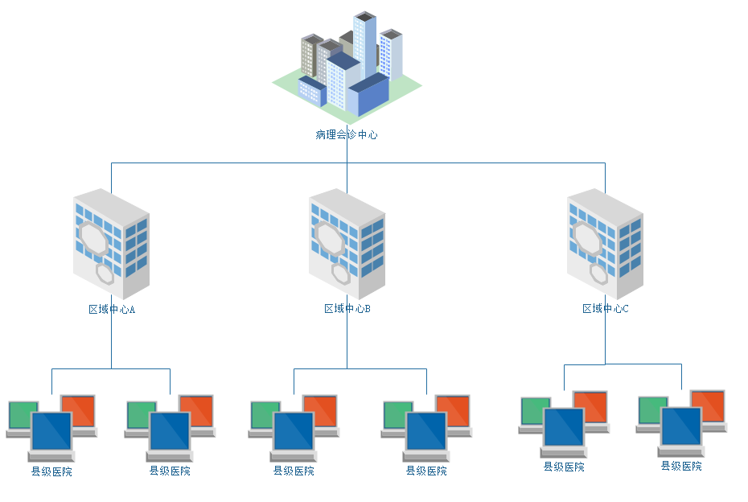
- 会诊平台的功能模块：
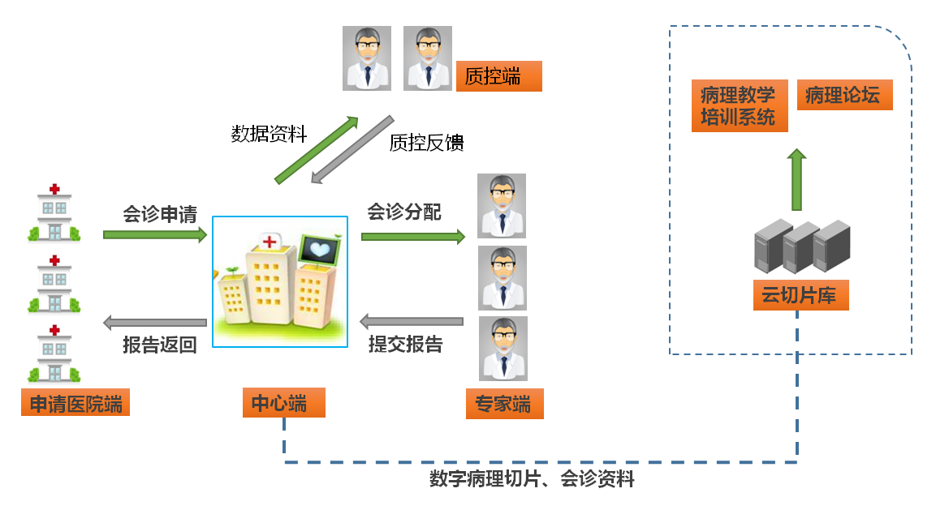

- 会诊平台云部署方案：
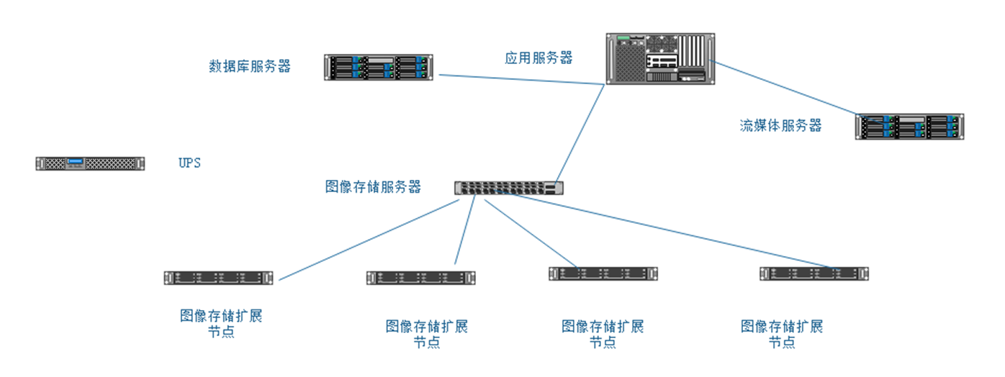

技术要求
系统依托云平台建设，实现省内各级医疗卫生机构、相关部门之间统一高效、互联互通、信息共享的区域卫生协同服务模式。系统须遵循国家卫计委《医院信息系统基本功能规范》等相关规范和认证，满足浙江省区域卫生信息资源规划制定的全省统一的技术规范和相关数据共享要求，能随时适应未来的新的需求调整，实现各级卫计部门、各业务系统的信息服务共享及各种服务的快速整合与快速响应。
系统集中部署在浙江省肿瘤医院，所有基层医疗机构使用统一版本的业务系统，避免系统版本的不一致和数据的不一致。系统要求操作简洁，采用菜单方式，按业务分类菜单，自定义快捷键，定义常用功能快捷方式。
- 全面支持DICOM和HL7标准，基于医院实际情况上设计架构，并充分考虑医院现有资源；
- 系统具有高度的可靠性，具有完善的应急方案；
- 具有远程实时集中管理监控中心。
- 支持在线、近线及离线存储与管理，可设定存储管理策略，支持自动和手动方式管理，支持数字切片离线，定时上传；
- 可根据需求，设置存储设备的数字切片删除策略。在删除切片前需要确认切片已经备份；
- 切片图像传输要采用无损压缩技术和断点续传技术，来解决区域带宽不足，传输可靠性较低的问题，要求能够在10Mbps以下带宽的情况下，实现对切片和报告的调阅，跨机构的病例实时交互式讨论和阅片；
- 数据库设计应阐明何种方式保证系统安全，能精确控制操作员操作权限，关键数据加密传输和存储，系统具有抵御外界环境和人为操作失误的能力：有足够的防护措施，防止非法用户侵入，保证不因操作人员的误操作导致系统的崩溃等；
- 采用开放式的系统软件平台、模块化的应用软件结构，确保系统可灵活地扩充其业务功能，并可与基层医疗信息管理系统等其它业务系统进行无缝互连；
- 系统在运行过程中，必须建立日志管理（留存时间不低于6个月）、各项管理制度及各种操作规程；
- 需要兼容、整合不同医院的病理、HIS系统，支持病理科，HIS等对接接口；
- 操作平台，PC端支持：Unix、Linux 及 Windows；移动端支持Android、iOS；数据库支持：Oracle、MSSQL、MySQL；
- 远程病理诊断平台必须是全面支持中文，且界面流程必须有相应的中文提示。

远程病理会诊平台功能描述
- 中心端
- 病例管理：对各站点的病例分类、病例状态、病例详情、诊断报告等信息，提供查看、模糊查询等功能。提供会诊费用修改功能。
- 专家分诊功能：对各站点的常规病例及术中冰冻病理的申请，先核对病例信息的完备性，若信息有误，则退回到站点，站点修改后可再次提交，若病例信息检查通过，则指派专家进行会诊。
- 报告审核及专家评分：专家发出报告后，审核人员可对报告进行审核，如果审核人员发现报告有问题或者达不到平台的标准，可将报告退回到专家并且提出改善意见，专家修改后可重新提交到审核。审核通过后，站点可查看报告，进行打印、下载等操作。对于每次病例诊断过程，审核人员可对专家进行打分并且给出评价，打分数据将会影响专家分诊行为。
- 站点管理功能：提供新建站点功能（填写站点信息、专家信息及其他信息），对已有的站点可进行编辑、修改、删除、模糊查询、批量导出等操作。提供站点分组功能，可以对分组进行新建、编辑、删除、查询等操作。提供站点设置功能，可设置站点是否“需审核”，是否“禁用”，可设置各站点的会诊专家数和单次会诊允许上传的切片数量。
- 专家管理功能：提供专家及专家组的新建、编辑、删除、查询、批量导出专家设置等操作；专家分组可以按照医院或者区域中心的模式进行分组。各站点的专家列表可定制（如只显示其感兴趣的专家）。
- 质控中心及质控专家用户管理：提供新建、编辑、删除质控中心\质控专家\质控中心管理员的操作，提供管理员的权限管理\编辑的功能，提供数据导出操作。
- 账号管理：用户可进行管理员、专家、站点、审核等多种角色的创建、修改、禁用等管理功能；
- 定价功能：提供对医院及专家的定价功能，可以对定价进行新建、编辑、查询、删除等操作；
- 结算功能：根据可选的周期（月、季度、年度）按照医院、专家等维度出具结算统计，由平台向站点收取平台费用，站点也可根据统计向专家支付诊断费用，出具提供开票明细对账单。提供结算数据的筛选、表格导出等功能。
- 诊断报表统计功能：可以按照专家\医疗机构\区域维度统计针对所有站点在指定时间内总共完成诊断的院内病例数、远程病例数、病例分类统计等信息，可以通过大屏展示页面显示相关统计信息，同时可以下转查看病例详情。
- 系统参数配置功能：包括工作参数修改、会诊模板管理、数据字典维护、用户权限控制、操作口令或密码设置和修改。
- 留言及消息通知功能：提供短信通知、站内信通知、app推送通知等方式消息通知功能，确保在后续的操作人员可及时收到信息，做下一步操作。提供留言系统，供医院及专家进行互动交流，技术协助处理会诊中的问题。
- 医院端
- 病例管理：病理医生录入病例资料，如病人基本信息、临床病史、大体所见、免疫组化等，上传数字切片和附件，创建会诊申请单（包括常规病例会诊和术中冰冻病例会诊），会诊专家可指定专家，也可以由系统指派。同一病例可同时传给多位专家会诊，站点可下载多份诊断报告。在诊断过程中因缺少诊断材料，影像材料或是切片质量问题无法诊断的可以由专家端退回到本地。提供的功能包括：常规/冰冻病例会诊创建、诊断状态分类和查询、病例信息查看\模糊查询\修改\撤回\删除、会诊报告的查看\下载\打印等功能。
- 常规病例会诊：新建提交常规病理诊断病例，实现病例基本资料、附件的录入/导入，以及切片管理和病例切片绑定。平台对站点提交的病例进行查对和分诊操作，若病例已指定专家，则分诊到指定专家，否则按照平台规则指定专家进行分诊。
- 术中冰冻预约和会诊：可新建提交冰冻病例预约申请，填写冰冻诊断时间以及病例基本资料、附件的录入/导入。有专家接受预约后，并且手术结束可执行冰冻病例，开始制片、扫描切片等等线下操作，扫描完成后再次点击提交病例。平台对站点提交的病例进行查对和分诊操作，若病例已指定专家，则分诊到指定专家，否则按照平台规则指定专家进行分诊。
- 专家选择：对平台提供的专家资源，可按专家类型和所属系统选择专家，可查看专家特长和专家详细信息。并提供会诊咨询协议说明，会诊信息和费用统计正确。
- 病例统计功能：可以按照时间、类别等维度对历史会诊数据进行统计、查看、模糊查询和导出（Excel等格式）。
- 打印功能：提供会诊报告打印功能，并可以进行打印预览、打印设置。
- 医院信息管理：提供录入、修改、删除送检医院信息（包括医院名称，联系人、联系电话等）的功能，支持用户权限管理，管理员用户和普通用户具有不同的操作权限。
- 系统参数设置功能：支持病理号生成规则设定，并设置上传站点编号、站点密码和服务地址等参数。支持病例模板的新建、保存、修改、删除等功能。
- 留言及消息通知功能：提供短信通知、站内信通知、app推送通知等方式消息通知功能，确保在后续的操作人员可及时收到信息，做下一步操作。提供留言系统，供医院及专家进行互动交流，技术协助处理会诊中的问题。
- 专家端
- 病例管理：专家通过浏览器或客户端查看病例信息和数字扫描切片，对病例进行远程会诊，提供诊断意见。如果目前的切片不能确诊，可下医嘱到站点执行，医嘱包括特殊染色和免疫组化，站点执行后可再次提交到专家，专家发出最终诊断报告。支持病例分类管理、病例信息查询\统计\导出、诊断状态查询、诊断报告查看\修改、冰冻切片预约、邀请专家会诊、受邀诊断、病例退回、诊断复核、病例收藏、病例分享等功能。
- 在线阅片：支持切片放大缩小、平移、比例尺、键盘移动控制、画面调节、基本信息\切片标签图显示、缩略图显示、标注、测量工具、截图、导航、特写等功能。
- 诊断报告管理：支持诊断报告的填写、修改、删除、查询、保存草稿、报告预览、报告模板管理、报告截图、报告下载、报告打印、诊断报告数字签名、发送诊断报告等功能。
- 移动终端接入：可以选配移动终端系统。专家或医生可以使用随身携带的平板电脑或智能手机等移动设备，随时随地接入系统，查询、调阅各类数字切片。
- 个人信息管理：支持查看及修改个人信息。
- 结算功能：查看会诊结算数据，可以按照每月的结算金额及状态。
- 留言及消息通知功能：提供短信通知、站内信通知、APP推送通知等方式消息通知功能，确保在后续的操作人员可及时收到信息，做下一步操作。提供留言系统，供医院及专家进行互动交流，技术协助处理会诊中的问题。
- 质控功能端
- 病例管理：质控中心查看病例信息，查看会诊时效，以及切片数据。提供病理分类、诊断时间查询、诊断报告查看、关键字搜索等功能。
- 质控管理：质控中心发布质控要求，发布质控批号(批次)、质控要求及内容描述、质控时间、质控数量等信息。
- 质控病例：对基层提交具体病例进行评价，质控专家对基层提交的病例进行详细质控评价打分；支持对诊断流程、制片技术、取材规范、诊断结果进行质控，对各分项可以进行打分和评价，质控完成后有质控中心统一归档保存。
- 质控报表：质控中心对各批次质控情况进行汇总生成报表，并支持批量导出功能。
- 结算报表：质控中心监管医院会诊结算数据查看和导出，支持按照时间段统计和导出会诊医院数据、病例明细等信息。
留言及消息通知：为了质控监管会诊医院及专家的互动交流。需提供短信通知、站内信通知、app推送通知等方式消息通知功能、提供留言及交互功能。

第三章 投标文件组成说明

3.1 投标文件
3.1.1 投标人应仔细阅读采购文件规定的所有内容，以保证能全面准确理解采购文件，并按照采购文件要求，详细编制投标文件，投标文件内容必须针对本次招标响应。
3.1.2投标人必须按采购文件的要求提供相关资料，并对采购文件中提出的所有内容要求给予实质性响应，须保证投标文件的准确、真实、明确。投标文件响应内容对采购文件要求如有偏离均应填写偏离表，如不填写，采购人有权视作投标文件完全响应采购文件要求。

3.2 投标文件组成
3.2.1报价文件
（1）开标一览表；
（2）投标价格组成明细表；
（3）电子版投标文件；
（4） 投标人认为有必要提供的其它文件。
3.2.2商务技术文件
（1）资格证明文件：
1）投标人营业执照副本（复印件）；
2）有效期内的组织机构代码证（复印件）（多证合一的，只需提供营业执照复印件）；
3）有效的税务登记证或当地税务部门开具的依法纳税的缴税（费）证明（复印件）（多证合一的，只需提供营业执照复印件）；
4）有效期内的社会保险登记证或社保缴纳证明（复印件）（多证合一的，只需提供营业执照复印件）；
5）投标人2016年经审计的财务报表（需附资产负债表、损益表、现金流量表），未经审计的提供资产负债表、损益表、现金流量表（复印件加盖公章），成立不足一年的，自成立时间开始提供；
6）投标人近三年在经营活动中没有重大违法记录的书面声明（格式参考）；
7）投标人参加政府采购活动和使用信用无不良记录书面声明。
（2）供货清单；
（3）随机标准附件、备品备件、另配件、专用工具清单表；
（4）产品性能说明；
（5）技术规格偏离表；
（6）商务条款偏离表和售后服务承诺书；
（7）投标机型最近两年（投标截止日期前两年内）医疗机构用户名单；
（8）维修能力证明材料；
（9）法定代表人资格证明书；
（10）法定代表人授权委托书（法定代表人签署不需提供此书）；
法定代表人及授权代表身份证正反面复印件；
社保机构出具的投标截止日前6个月内授权代表的投标单位社保缴纳证明，任职不足6个月的可提供劳动合同证明文件；
（11）代理证明（或制造商出具的授权书）
（12）投标人为医疗器械生产企业的：第二类、第三类医疗器械生产企业提供《医疗器械生产许可证》、第一类医疗器械生产企业提供第一类医疗器械生产备案凭证；
投标人为医疗器械经营企业的：第三类医疗器械经营企业提供《医疗器械经营许可证》、第二类医疗器械经营企业提供第二类医疗器械经营备案凭证；
（适用于按医疗器械管理的货物）；
（13）食品药品监督管理部门核发的完整有效的医疗器械注册或备案证明；（适用于按医疗器械管理的设备）
（14）产品的合格证书复印件（如3C证书等）（如适用）
（15）投标产品主体列入财政部、环境保护部“环境标志产品政府采购清单”、投标产品主体列入财政部、国家发展改革委“节能产品政府采购清单”，清单在有效期内，显著标识投标产品主体出处（如有）
（16）投标人、投标产品制造商的小微企业证明（企业所在地经济和信息化主管部门开具的小微企业证明）（如有）
（17）投标人为监狱企业的证明文件：省级以上监狱管理局、戒毒管理局（含新疆生产建设兵团）出具，投标产品制造商的小微企业证明（企业所在地经济和信息化主管部门开具的小微企业证明）（如有）
（18）残疾人福利性单位声明函（如有）
（19）中小企业声明函（如有）
（20）投标机型的样本或彩页和原厂技术参数
（21）检察机关出具投标人的行贿犯罪证明资料查询结果证明复印件，原件随身携带备查。（查询对象包括投标单位、投标单位法定代表人、投标人代表）（在采购公告发布之日起各级各地检察机关的行贿犯罪查询结果均有效）。
（22） 投标人认为有必要提供的其它文件。

第四章、评标办法
1．本项目采用综合评分法（总分100分），评标委员会根据本评审办法进行评审，对各供应商的价格、商务、技术等评分因素在分值范围内进行各自打分。每个供应商最终得分=价格分+商务技术分。
2.评审时，评标委员会各成员应当独立对每个有效响应的文件进行评价、打分，然后汇总每个供应商每项评分因素的得分。
3.对供应商的价格分等客观评分项的评分应当一致，对其他需要借助专业知识评判的主观评分项，应当严格按照评分细则公正评分。
4.采用综合评分法的，评标结果按评审后得分由高到低顺序排列。得分相同的，按投标报价由低到高顺序排列。得分且投标报价相同的并列。投标文件满足招标文件全部实质性要求，且按照评审因素的量化指标评审得分最高的投标人为排名第一的中标候选人。
5.评分因素及分值范围
1）商务技术分（80分）
该评分分值由评标委员会根据评审情况在分值范围内独立打分（具体分值设定详见表格），小数点后保留一位小数。每个投标人的最终得分为评标委员会打分汇总后的算术平均值（小数点后保留二位小数，第三位四舍五入）。
类型 | 总分数 | 评分标准
技术评分 | 55 | - 对于技术要求，1.1~1.14项都需要现场进行演示，演示无法达到要求的，视为负偏离。  - 基础分数为50分。  - 带▲的条款为重要条款，负偏离的扣除3分；其余条款为普通条款，负偏离的扣除1分。分数扣完为止。  - 带▲的条款不满足数量大于3条时，将造成无效标。  - 正偏离加分,3条加1分，最高加5分。
商务评分 | 25 | - 市场情况、品牌效应：综合考虑产品的全国市场占有率、浙江省市场占有率、同类型客户规模、区域会诊平台建设情况等，分为三个评价等级打分：a.优得5～7分；b.良3～4分；c. 一般1～2分。（提供详细的用户名单、装机时间、联系人、联系方式）  - 资信及履约能力：综合考虑企业财务状况、资信情况、等方面的情况，分为三个评价等级打分：a.优得5～6分；b.良3～4分；c. 一般1～2分。  - 技术先进性：综合考虑设备的技术方案、零部件选用、软件系统的可持续性等，分为三个评价等级打分：a.优得5～6分；b.良3～4分；c. 一般1～2分。  - 售后及服务支持：综合考虑供应商的售后服务期限、服务标准、年限、响应时间，技术力量、培训方式等内容，分三个评价等级打分：a.优得5～6分；b.良3～4分；c. 一般1～2分。

- 价格分（20分）
价格评分 | 20 | 1、评标基准价：满足招标文件要求的最低报价，其得满分；  2、其他投标人的价格根据以下公司计算得分：得分=评标基准价/投标价格*价格权值  。

